新安县2017年初中数学竞赛试卷
九年级
温馨提示：
1.本试卷共 8 页，三大题，满分 150 分。考试时间 120 分钟。
2.答卷前请将密封线内的项目填写清楚。
题号 | 一 | 二 | 三 |  |  |  |  | 总分数
题号 | 1-10 | 11-20 | 21 | 22 | 23 | 24 | 25 | 总分数
分数
得分 | 评卷人

一、选择题（每小题4分，满40分）
下列各小题均有四个答案，其中只有一个是正确的，请将正确
答案的代号字母填入题前小括号内
1.下列说法中不正确的是（ ）
A.若 a 为任一有理数，则 a 的倒数是
B.若∣a∣＝∣b∣，则 a＝±b
C.x2＝（－2）2，则 x＝±2
D.x2＋1 一定是正数
2.图中从三个方向看所得的图形所对应的直观图是（ ）
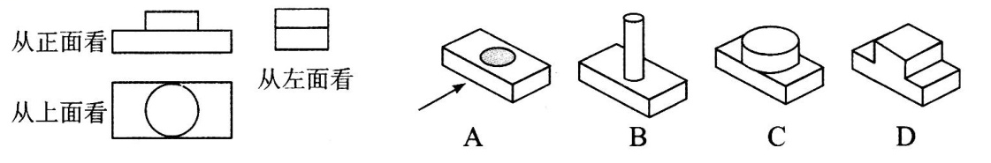
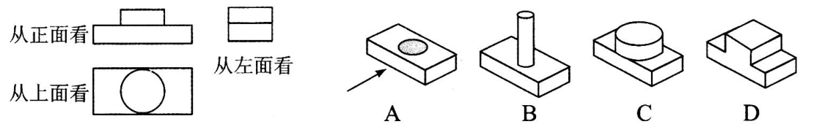
3.的值（ ）
A.是正数 B.是负数 C.是非负数 D.可为正也可为负
4.四边形 ABCD 中，对角线 AC、BD 相交于点 O，给出下列四个条件：①AD∥BC;②AD
＝BC;③OA＝OC;④OB＝OD,从中任选两个条件，能使四边形 ABCD 为平行四边形的选法有（ ）
A.3 种 B.4 种 C.5 种 D.6 种
5.在四张完全相同的卡片上分别印有等边三角形、平行四边形、等腰梯形、圆的图案，现将印有图案的一面朝下，混合后从中一次性随机抽取两张，则抽到的卡片上印有的图案都是轴对称图形的概率为（ ）
A. B. C. D.
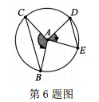
6.如图所示，半径为 5 的☉A 中，弦 BC、ED 所对的圆心角分别是∠BAC，∠EAD.已知 DE＝6，∠BAC＋∠EAD＝180°，则弦 BC 的弦心距等于（ ）
A. B.
C.4 D.3
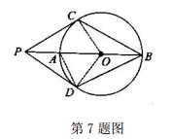
7.如图所示，P 为☉o 的直径 BA 延长线上一点，PC与☉O相切.切点为 C.点 D 是☉O 上一点，连接PD.已知 PC=PD=BC.下列结论：①PD 与☉O 相切；②四边形 PCBD 是菱形；③PO=AB;④∠PDB=120°.其中正确的个数为（ ）
A.4 B.3
C.2 D.1
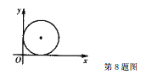
8.如图，在平面直角坐标系中，放置一个半径为 1 的圆，与两坐标轴相切，若该圆沿 x 轴正方向滚动 2016 圈后（滚动时在 x 轴上不滑动），则该圆的圆心坐标为（ ）
- （4032π＋1，0） B.（4032π＋1,1）
C.（4032π－1，0） D.（4032π－1,1）
9.如图所示，平行四边形 ABCD 中，AB：BC=3:2，∠DAB=60°，E 在 AB 上，且 AE：EB=1：2，F 是 BC 的中点，过 D 分别作 DP⊥AF 于 P，DQ⊥CE 于 Q，则 DP：DQ等于（ ）
A.3:4 B. 13 : 25 C. 13 : 26 D. 23 : 13
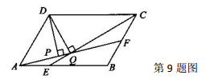
10.如图，菱形 ABCD 中，AB＝2，∠B＝60°，M 为 AB 的中点，动点 P 在菱形的边上从点 B 出发，沿 B→ C→D 的方向运动，到达点 D 时停止。连接 MP，设点 P 运动的路程为 x，MP²＝y，则 y 与 x 之间的函数关系图象大致为（ ）
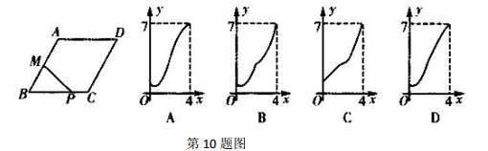

得分 | 评卷人

二、填空题（每小题 4 分，满 40 分）

- 关于 x 的方程的解为负数，则 a 的取值范围为 .
已知 abc≠0，且 a+b+c=0，则代数式的值为 .
- 若关于 x 的方程 ax²－2x＋1＝0 有两个实数根，则 a 的取值范围是 .
14.已知∠AOB＝3∠BOC，射线 OD 平分∠AOC，若∠BOD＝20°，则∠BOC 的度数为 .
15.如图所示，点 A（－1，m）和 B（2，m＋33 ）在反比例函数 y＝ 的图象上，直线 AB 与 x 轴交于点 C，则点 C 的坐标是 .
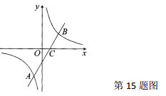
16.如图所示，在边长为 2 的等边三角形 ABC 中，点 E,F,G 分别为 AB,AC,BC 的中点，点 P 是线段 EF 上的一个动点，连结 BP,GP，则△BPG 的周长的最小值等于 .
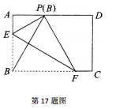
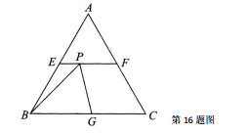
17.如右图所示，在矩形 ABCD 中，点 E,F 分别在边 AB,BC上，且 AE＝3 AB，将矩形沿直线 EF 折叠，点 B 恰好落在 AD 边上的点 P 处，连结 BP 交 EF 于点 Q，对于下列结论：
①EF＝2BE;②PF＝2PE;③FQ＝4EQ;④△PBF 是等边三角形.其中正确的是 .
18.已知关于 x 的方程 2kx²－2x－3k－2＝0 的两实数根一个小于 1，另一个大于 1，
则 K 的取值范围是 .
19.已知二次函数 y＝ax²＋bx＋c 的图像与 x 轴交于点（－2,0），（x 1 ，0），且 1
＜x1 ＜2，与 y 轴的正半轴的交点在（0,2）的下方，判断下列结论：①4a－2b＋c＝0；②a＜b＜0；③2a＋c＞0；④2a－b＋1＞0，其中正确的结论有 个.
20.如图，在矩形 ABCD 中，AB＝3，BC＝5，点 E 为 BC 边上一个动点（不与 B,C重合），连接 AE,过点 E 作 EF⊥AE 交 CD 于点 F，则 CF 的取值范围是 .
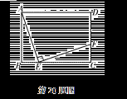
得分 | 评卷人

- 解答题（共 5 个小题，满 70 分）

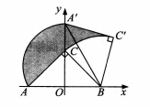
21.（10 分）如图所示，在 Rt△ABC 中，∠ACB＝90°，AC＝BC＝2.在以 AB 的中点O 为坐标原点、AB 所在直线为 x 轴建立的平面直角坐标系中，将△ABC绕点 B 顺时针旋转，使点 A 旋转至 y 轴的正半轴上的 A 1 处。求图中阴影部分的面积.

- （15 分）已知关于 x 的一元二次方程 2 x ²＋4 x ＋k－1＝0 有实数根，k 为正整数.（1）求 k 的值；
（2）当此方程有两个非零的整数根时，将关于 x 的二次函数 y ＝2 x ²＋4 x ＋k－1 的图象向下平移 8 个单位，求平移后的图象的解析式；
（3）在（2）的条件下，将平移后的二次函数的图象在 x 轴下方的部分沿 x轴翻折，图象的其余部分保持不变，得到一个新的图象，请你结合这个新的图象回答：当直线 y ＝12 x ＋b（b＜k）与此图象有两个公共点时，b 的取值范围.

23.（15 分）如图①，在四边形 ABCD 的边 AB 上任取一点 E（点 E 不与 A、B 重合），分别连结 ED、EC，可以把四边形 ABCD 分成三个三角形，如果其中有两个三角形相似，我们就把 E 叫做四边形 ABCD 的边 AB 上的“相似点”；如果这三个三角形都相似，我们就把 E 叫做四边形 ABCD 的边 AB 上的“强相似点”.
解决问题：
（1）如图①，∠A＝∠B＝∠DEC＝45°,试判断点 E 是否是四边形 ABCD 的边 AB 上的相似点，并说明理由；（2）如图②，在矩形 ABCD 中，A、B、C、D 四点均在正方形网格（网格中每个小正方形的边长为 1）的格点（即每个小正方形的顶点）上，试在图②中画出矩形 ABCD 的边上的强相似点；
（3）如图③，将矩形 ABCD 沿 CM 折叠，使点 D 落在 AB 边上的点 E 处，若点 E 恰好是四边形 ABCM 的边 AB 上的一个强相似点，试探究 AB 与 BC 的数量关系.
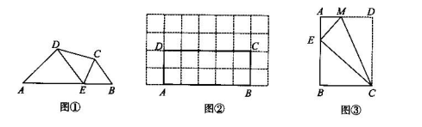
24.（15 分）问题背景：已知在△ABC 中，AB 边上的动点 D 由 A 向 B 运动（与 A,B 不重合），同时，点 E 由点 C 沿 BC 的延长线方向运动（E 不与 C 重合），连接 DE 交 AC 于点 F，点 H 是线段 AF 上一点，求 的值.
（1）初步尝试
如图①，若△ABC 是等边三角形，DH⊥AC，且点 D,E 的运动速度相等，小王同学发现可以过点 D 作 DG∥BC，交 AC 于点 G，先证 GH＝AH,再证GF=CF，从而求得 的值为 ；
（2）类比探究如图②，若在△ABC 中，∠ABC＝90°，∠ADH＝∠BAC＝30°，且点 D,E
的运动速度之比是 3 : 1 ，求 的值；
（3）延伸拓展
如图③，若在△ABC 中，AB＝AC，∠ADH＝∠BAC＝36°，记 =m，且点 D,E 的运动速度相等，试用含 m 的代数式表示的值（直接写结果，不必写解答过程）
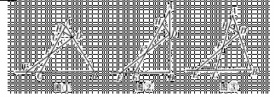

25.（15 分）如图所示，已知抛物线 y ＝－ x ²＋2 x ＋3 与 x 轴交于两点（点 A 在点 B 的 左边），与 y 轴交于点 C，连结 BC.
（1）求 A、B、C 三点的坐标；
（2）若点 P 为线段 BC 上的一点（不与 B、C 重合），PM∥ y 轴，且 PM 交抛物线与点 M，交 x 轴于点 N，当△BCM 的面积最大时，求△BPN 的周长；（3）在（2）的条件下，当△BCM 的面积最大时，在抛物线的对称轴上存在点 Q，使得△CNQ 为直角三角形，求点 Q 的坐标。

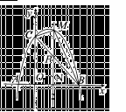

新安县 2017 年初中数学竞赛试卷
九年级参考答案及评分标准
一、选择题（每小题 4 分，共 40 分）
1-5 ACBBC 6-10 DABDB
二、填空题（每小题 4 分，共 40 分）
11.a＞0 且 a≠2 12.3 13.a≤1 且 a≠0
14.10 0 或 20 0 15.（1,0） 16.3
17.①④ 18.k＞0 或 k＜-4 19.4
20.0＜CF≤ 1225
三、解答题（共 70 分，共 5 个小题）
21.解：因为∠ACB=90°，AC=BC=2，所以 AB==，在△A´OB 中，因为 OB= A´B，所以∠A´BO=60°，则，，
，
所以
==……10分
22.解：（1）由题意，得△=16-8（k-1）≥0.∴k≤3. ∵K 为正整数，∴k=1，2,3. ……5 分
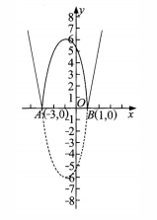
（2）当 k=1 时，方程 2x²+4x+k-1=0 有一个根为零；当k=2 时，因为 x1x2= 12 ，所以方程 2x²+4x+k-1=0 无整数根；当 K=3 时，方程 2x²+4x+k-1=0 有两个非零的整数根.综上
所述，k=1 和 k=2 不合题意，舍去；k=3 符合题意.当 k=3时，二次函数为 y=2x²+4x+2，把它的图象向下平移 8 个单位长度得到的图象的解析式为 y=2x²+4x-6.……10 分
（3）设二次函数 y=2x²+4x-6 的图象与 x 轴交于 A,B 两点，则 A（-3,0）B（1,0）.依题意翻折后的图象如右图所示.当直线 y= 12 x +b 经过点 A 时，可得 b= ；当直线 y=x+b 经过点 B 时，可得 b=.由图像可知，符合题意的 b（b＜3）的取值范围为＜b＜ . ……15 分
23.解：（1）E 点是四边形 ABCD 的边 AB 上的相似点.理由如下：因为∠DEC=45°，所以∠DEA+∠CEB=135°；因为∠A=45°，所以∠ADE+∠AED=135°，所以∠ADE=∠CEB，所以△ADE∽△BEC，所以 E 点是四边形 ABCD 的边 AB 上的相似点.……5 分
（2）作法：以 CD 为直径作圆，它与 AB 交于 E 1、E 2点， E 1 、E 2 点即为所作.
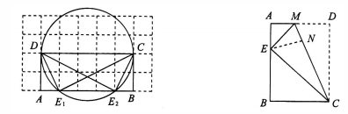……10 分
（3）点 E 恰好是四边形 ABCM 的边 AB 上的一个强相似点，可分为两种情况.第一种情况：△MAE∽△EBC∽△MEC，则有：.过 E 点作 EN⊥MC 于 N点.由角平分线性质定理“角平分线上的点到角两边的距离相等”易证 AE=EN=EB.则 E 为 AB 中点， AMME = 12 ，∠MEA=∠ECB=30°，,.
第二种情况：△MAE∽△EBC∽△CEM，则∠CEB=∠ ECM,CM∥EB，与题意不符，假设不成立.综上所述，.………15 分
24.解：（1）2； ……5 分
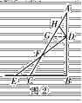
（2）如图 2，过点 D 作 DG∥BC，交 AC 于点 G，则∠ADG=∠B=90°. ∵∠BAC=∠ADH=30°，∴∠HGD=∠HDG=60°. ∴AH=DH=GH=GD,AD=GD由题意可知，AD=CE，∴GD=CE.
∵DG∥BC，∴∠GDF=∠CEF，∠DGF=∠ECF. ∴△GDF≌△CEF.∴GF=CF. ∴GH+GF=AH+CF.即 HF=AH+CF.
∴ = 2. ……10 分
（3）=.
解法提示：如图 3，过点 D 作 DG∥BC，交 AC 于点 G，则 AD=AG,DH=DG,AD=EC.
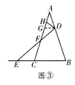
∴ = m .
∴GH=mAH.
又∵DG∥BC，∴ =m .
∴=m.
∴FG=mFC.
∴GH+FG=m（AH+FC）=m（AC-HF）.
即 HF=m（AC-HF）.
得=. ………15 分
25.解：（1）设 x=0，得 y=3，所以点 C 坐标为（0,3），设 y=0，得 x₁ =-1，x₂ =3，所以点 A 的坐标为（-1,0），点 B的坐标为（3,0）.……4 分（2）易求得直线 BC 的解析式为 y=-x+3，设点 P 的坐标为（x，-x+3）（0＜x＜3），因为 PM∥y 轴，所以点 M 坐标为（x，-x 2 +2x+3），所以 PM=（-x²+2x+3）-（-x+3）=-x²+3x.因为 S_{△BCM}=S_{△PCM}+S_{△PBM} = ×PM×3=PM ,所以当 x= 时，S △BCM 最大.此时点 P 的坐标为（ , ），所以 PN = ，BN= ，BP= ，所以 C _{△BPN} =3+.……10分
（3）抛物线的对称轴为 x=1，设点 Q 的坐标为（1，a），所以 CQ²=（a-3）²+1=a²-6a+10，QN²=a²+ ，CN²= ①当∠CNQ=90°时，即 CQ²=QN²+CN²时，a²-6a+10=a²+ + ，解得：a= ，此时点 Q 的坐标为（1，）
②当∠QCN=90°时，即 CQ²+CN²=QN²，a²-6a+10+=a²+，解得：a= ，此时点 Q 的坐标为（1，）.
③当∠CQN=90°时，即 CQ²+QN²=CN²，a²-6a+10+a²+ 1 = ，解得：a₁= ，a₂=此时点 Q 的坐标为（1，）或（1，）.
综上所述，当△CNQ 为直角三角形时，点 Q 的坐标为（1，）或（1，）或（1，）或（1，）……15 分

